LOGISTICA:
La funzione Logistica, chiamata oggi supply chain, cura l’acquisto dei materiali, la loro gestione nei magazzini, la programmazione della produzione in stabilimento e la distribuzione dei prodotti.
MARKETING:
Il Marketing è la funzione incaricata di trovare il modo di soddisfare i bisogni dei consumatori, traendone un profitto.
Cura lo studio e il lancio di nuovi prodotti, il costante aggiornamento dei contenuti e dell’immagine di quelli esistenti, il loro posizionamento, la comunicazione pubblicitaria, la definizione dei prezzi ottimali di vendita, le iniziative promozionali, formati e confezioni, modalità distributive ecc.

VENDITE:
La funzione Vendite all’interno dell’azienda s’incarica direttamente della vendita dei prodotti, curandone la presentazione, giustificandone il costo e garantendone la distribuzione.

AMMINISTRAZIONE E FINANZA:
L’area Amministrazione e finanza cura la redazione dei bilanci, la contabilità generale e le attività di budgeting e controllo di gestione.

PERSONALE E ORGANIZZAZIONE:
L’area Personale e Organizzazione è una di quelle che più stanno evolvendosi e in cui si sono sviluppate negli ultimi anni diverse nuove professionalità.
Essa completa due campi di azione: le relazioni industriali e la gestione delle risorse umane.

Le relazioni industriali si occupano dei rapporti con il sindacato, della contrattazione collettiva, del contenzioso sul lavoro, delle procedure e delle norme di sicurezza e disciplinari, dei rapporti con gli enti pubblici e le associazioni imprenditoriali, del calcolo del costo del lavoro e spesso dell’organizzazione del lavoro operaio, nonché degli aspetti amministrativi e previdenziali del rapporto di lavoro.
Le risorse umane curano invece la selezione e la formazione professionale di neodiplomati, neolaureati ed esperti, i piani di carriera dei quadri, i sistemi di valutazione della prestazione e del potenziale dei dipendenti, le analisi organizzative sui ruoli e funzioni, i sistemi di motivazione e retribuzione.

A cavallo tra le due aree del personale c’è “la gestione” vera e propria, che implica l’occuparsi sia dei problemi sindacali, sia di assunzione e sviluppo risorse, e di licenziamenti.

SISTEMI INFORMATIVI:
I sistemi informativi dell’azienda comprendono tutte le informazioni sviluppate durante i processi aziendali, la loro gestione e le risorse aziendali coinvolte, tra le quali ha un ruolo fondamentale il settore dell’ Information Technology.

RELAZIONI ESTERNE:
La funzione delle relazioni esterne comprende, di solito, un’area che segue i rapporti con la stampa, media e gli enti pubblici e un’altra aria che promuove l’immagine dell’azienda presso i consumatori attraverso sponsorizzazioni e manifestazioni pubbliche.

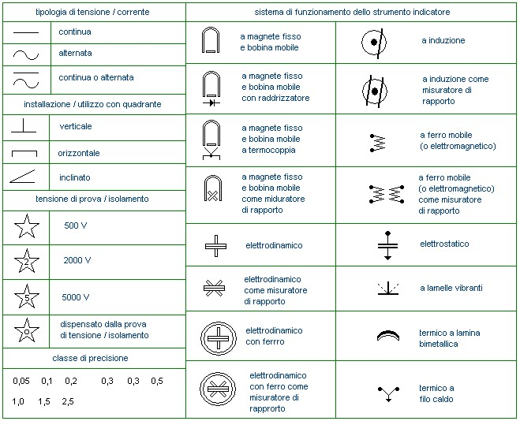

Le specifiche più importanti che caratterizzano uno strumento sono:
- PORTATA di uno strumento è il valore massimo che uno strumento può misurare quando l’indice si trova a fondo scala;
- SENSIBILITA’ di uno strumento è il massimo valore che può misurare;
- COSTANTE DI LETTURA (K) è il valore per il quale bisogna moltiplicare il numero di divisioni rilevate in fase di lettura per avere il valore della misura. Il valore di K è dato della relazione della portata al numero di divisioni.
Esempio:
P= 24v K=P/N.Div.= 24/100= 0,24
N.Div.= 100
N.Div.Ril.= 80 V= K*N.Div.Ril.= 0,24*80=19,2v
CLASSE DI PRECISIONE
Si intende il massimo errore percentuale ammissibile in ogni parte della sua scala.
Esempio:
Un voltmetro ha classe di precisione 0,5 e una portata massima di 20v.
Calcolare l’errore massimo che esso può compiere in ogni punto della scala.
Emax= 0,5*20/100= 0,1v
Le classi di precisione sono le seguenti:
- 0,01 – 0,1 – 0,2 Strumenti di precisione
- 0,3 – 0,5 – 1 Strumenti di controllo
- 1,5 – 2,5 Strumenti industriali.
ERRORE ASSOLUTO
L’errore assoluto in una misura è dato dalla differenza tra il valore vero e il valore misurato.
ERRORE RELATIVO
L’errore relativo è il rapporto tra il valore assoluto e il valore vero.
L’errore percentuale è dato dall’errore relativo moltiplicato per 100.
SCELTA DELLA PORTATA DI UNO STRUMENTO
Prima di effettuare qualsiasi misura, necessita preventivamente calcolare o conoscere i valori delle lunghezze da rilevare al fine di predisporre in maniera corretta le portate degli strumenti e il metodo di misura più usato al rilievo o alla misura da eseguire. In particolare la portata dello strumento va scelta in modo che le misure siano effettuate in vicinanza della parte finale del quadro di lettura.
Esempio:
P= 100w
V= 50v P= V*I
I= ? I= P/V= 100/50= 2A

